 | 後 発 品 |  | 標 準 品
製 品 名 | アズレンスルホン酸ナトリウム・  L-グルタミン配合顆粒「クニヒロ」 |  | マーズレンＳ配合顆粒
製造販売会社 | 皇漢堂製薬株式会社 |  | －
成 分 名 | アズレンスルホン酸ナトリウム水和物、L-グルタミン
規 格 | 1g中にアズレンスルホン酸ナトリウム水和物 3mg、L-グルタミン 990mg 含有
薬効分類 | 胃炎・潰瘍治療剤
薬 価 | 6.50円/g |  | 10.50円/g
薬 価 差 | 4.00円/g
効能･効果 | 標準品と同一 | 下記疾患における自覚症状及び他覚所見の改善  胃潰瘍、十二指腸潰瘍、胃炎
用法･用量 | 標準品と同一 | 通常成人1日1.5～2.0gを3～4回に分割経口投与する。  なお、年齢、症状により適宜増減する。
規制区分・  貯 法 | 規制区分：なし  遮光密閉容器にて室温保存 |  | 規制区分：なし  遮光密閉容器にて室温保存  （開封後は光を遮り、直射日光や高温を避けて保存すること）
使用期限 | 3年
添 加 物 | メチルセルロース、ヒプロメロース、炭酸水素ナトリウム |  | メチルセルロース
外 観 | 青紫色の顆粒 |  | 青味を帯びた顆粒
外観 | 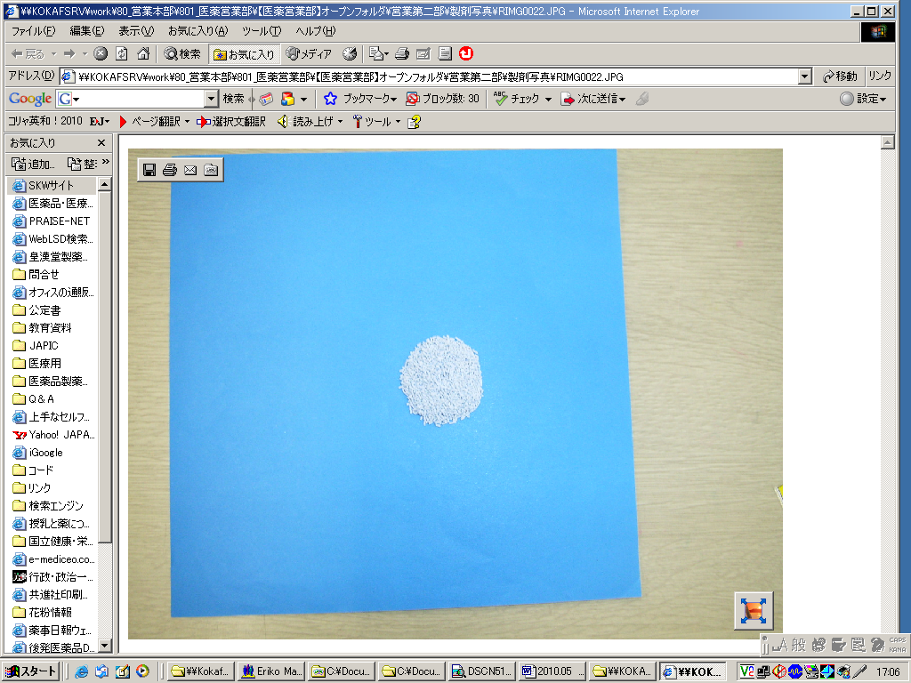
識別コード | KSK222（0.67g分包）
薬物動態  (標準品との  同等性) | 溶出試験 （試験液：水）  「後発医薬品の生物学的同等性試験ガイドライン」に基づき、本製剤と標準製剤の溶出挙動は同等であると判断された。  アズレンスルホン酸ナトリウム水和物  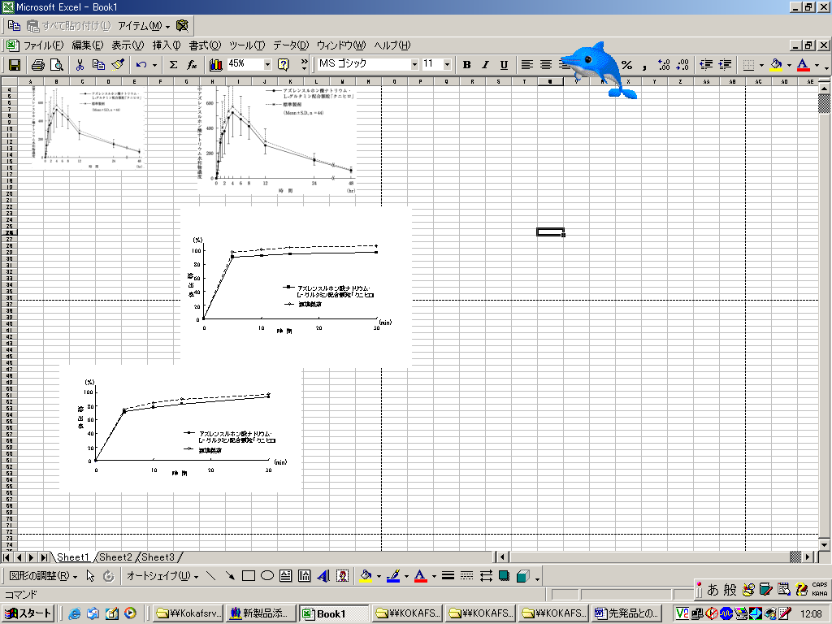  L-グルタミン |  | 血中濃度比較試験  「後発医薬品の生物学的同等性試験ガイドライン」に基づき、本製剤と標準製剤の生物学的同等性が確認された。  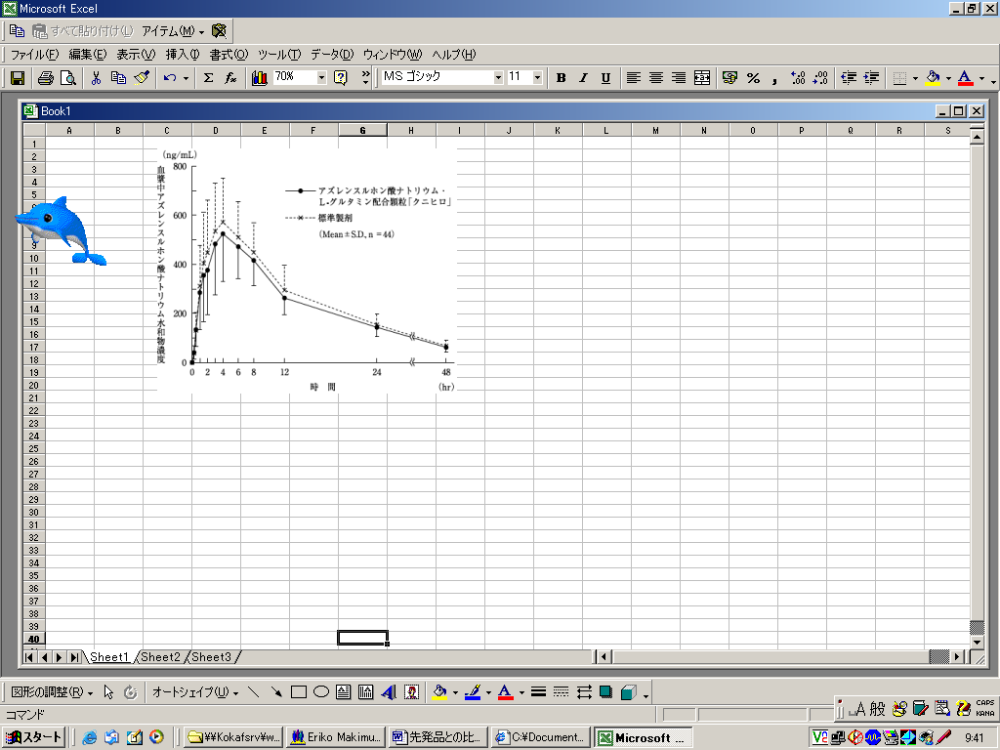
備考
担当者、連絡先

